МИНИСТЕРСТВО НАУКИ И ВЫСШЕГО ОБРАЗОВАНИЯ РОССИЙСКОЙ ФЕДЕРАЦИИ
ФГАОУ ВО «СЕВАСТОПОЛЬСКИЙ ГОСУДАРСТВЕННЫЙ УНИВЕРСИТЕТ»

Факультет информационных технологий ВТШ «СПИ»

ОТЧЕТ
о выполнении лабораторной работы № 1
Тема: «ФОРМИРОВАНИЕ ВЫБОРКИ И БАЗОВЫЕ ОЦЕНКИ»
по дисциплине
«МАТЕМАТИЧЕСКАЯ СТАТИСТИКА»
Вариант № 4

Выполнил:
Студент группы ИИ/б-25-6-о
Заварзин А. В.

Проверила:
к.т.н., доцент кафедры ИТиС
Балакирева И. А.

Севастополь, 2026

ЦЕЛЬ РАБОТЫ
Освоить основные принципы организации выборочного обследования, методы формирования репрезентативных выборок, а также научиться вычислять базовые статистические характеристики вариационного ряда и интерпретировать их с позиций задач искусственного интеллекта.

ИСХОДНЫЕ ДАННЫЕ
Вариант № 4. Тема: сравнение методов выборки.
Исходные данные приведены в таблице 1.
Таблица 1 – Исходные данные
Параметр | Значение
Объём генеральной совокупности | N = 400
Объём каждой выборки | n = 80
Закон распределения | Xi ~ U(0, 100) (равномерное распределение)
Количество выборок | 3 (Простая случайная, механическая, послойная)

ХОД РАБОТЫ
Перед началом практических расчётов были найдены теоретические характеристики равномерного распределения U(0, 100), а именно: математическое ожидание, дисперсия и СКО.
Математическое ожидание:
$$M\left(X\right)=\frac{U_{min}+U_{max}}{2}=\frac{0+100}{2}=50$$

Дисперсия:
$$D\left(X\right)=\frac{{{(U}_{max}-U_{min})}^{2}}{12}=\frac{{100}^{2}}{12}=833,(3)$$

Среднее квадратическое отклонение:
$$σ=\sqrt{D(x)}=\sqrt{833,(3)}≈28,8675$$

Далее была сгенерирована генеральная совокупность по заданным исходным данным. Выборочные характеристики генеральной совокупности представлены в таблице 2.

Таблица 2 – Выборочные характеристики генеральной совокупности
Характеристика | Значение | Теоретическое значение
Среднее | 49,4191 | 50
Диспресия | 860,7702 | 833,(3)
СКО | 29,3389 | 28,8675
Минимум | 0,5062 | 0
Максимум | 99,0505 | 100

Выборочные оценки близки к теоретическим – генеральная совокупность корректно моделирует U(0, 100).
Затем были сформированы 3 выборки разными способами (простая случайная, механическая и послойная) и для каждой из них вычислены характеристики. Итоги вычисления основных статистических характеристик изображены на рисунке 1.

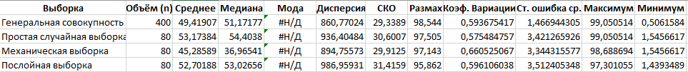
Рисунок 1 – Результаты вычисления основных статистических характеристик для каждого вида выборки.

Затем из каждой выборки были сформированы вариационные ряды с помощью инструментов сортировки в программе Excel. Фрагменты каждого вариационного ряда приведены на рисунках 2, 3 и 4.

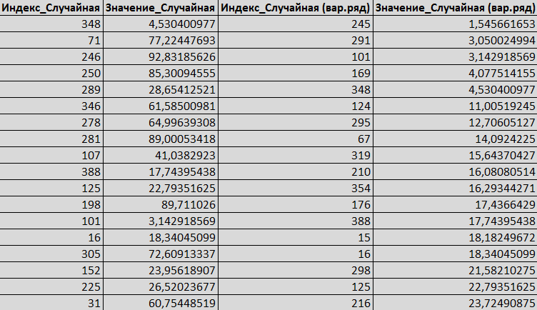
Рисунок 2 – Простая случайная выборка и вариационный ряд по данной выборке

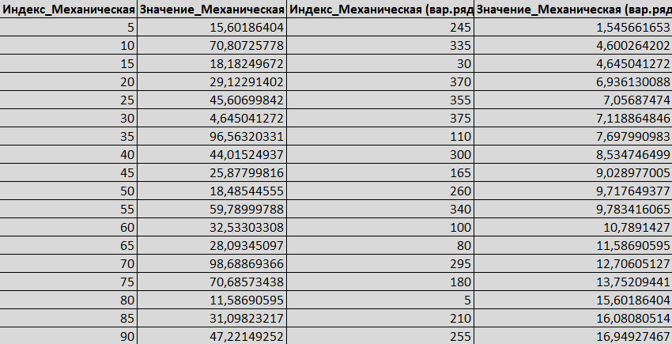
Рисунок 3 – Механическая выборка и вариационный ряд по данный выборке

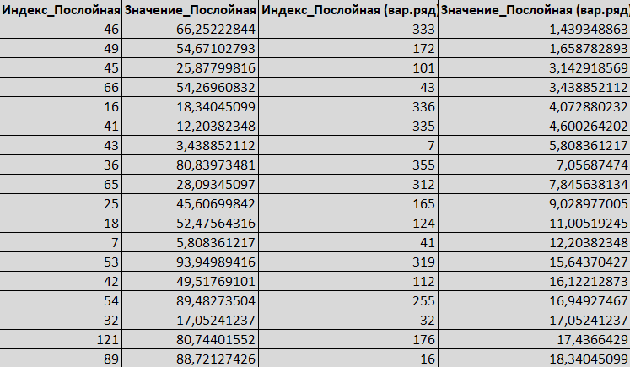
Рисунок 4 – Послойная выборка и вариационный ряд по данной выборке

Для каждой из выборок были построены линейные графики, изображённые на рисунках 5, 6 и 7.

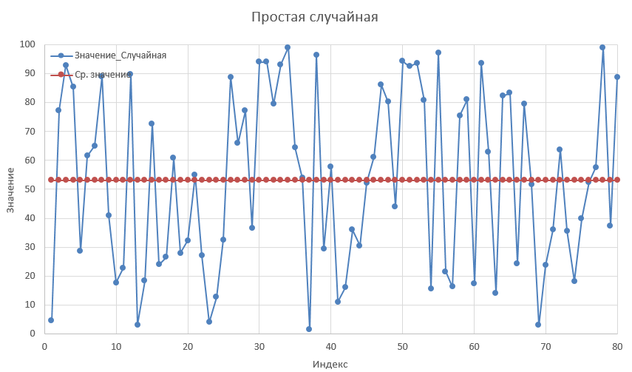
Рисунок 5 – График по простой случайной выборке
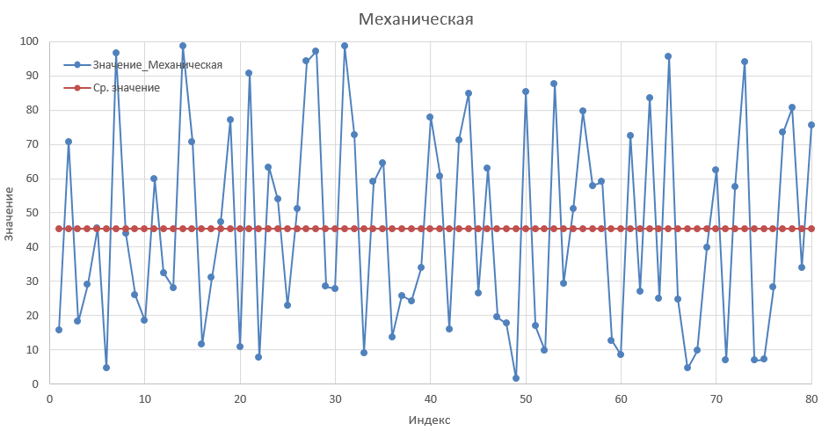
Рисунок 6 – График по механической выборке

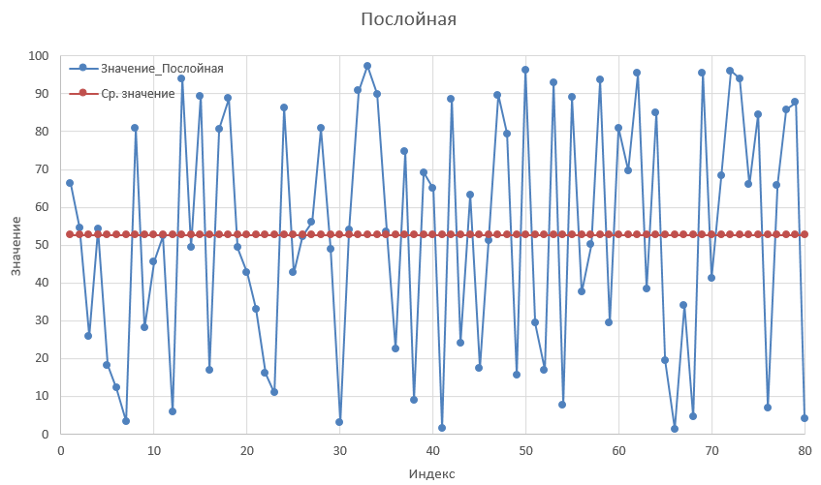
Рисунок 7 – График по послойной выборке

После вычисления всех основных статистических характеристик в программе Excel был разработан код на языке программирования Python, который проводит те же самые вычисления, для сгенерированной генеральной совокупности, а также для всех трёх выборок из генеральной совокупности. Результаты вычислений представляют собой консольный вывод статистики и построение графика. Результаты работы программы приведены на рисунках 8, 9 и 10.

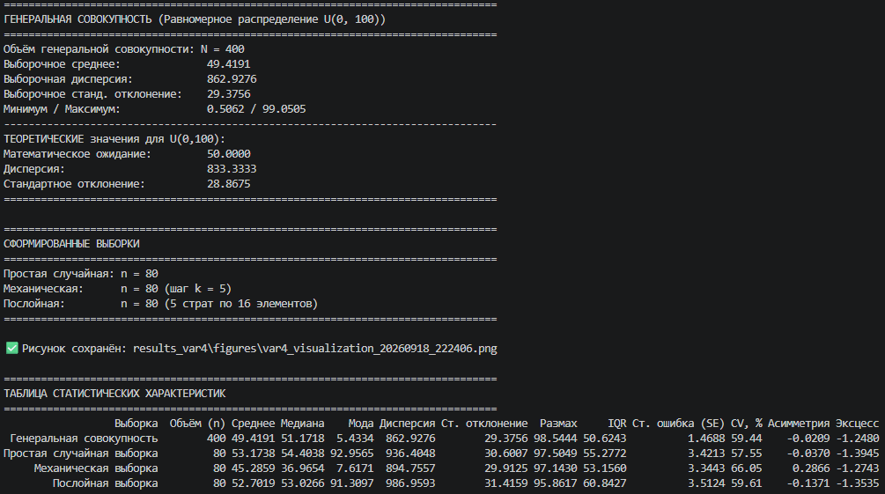
Рисунок 8 – Результат работы программы (часть 1)
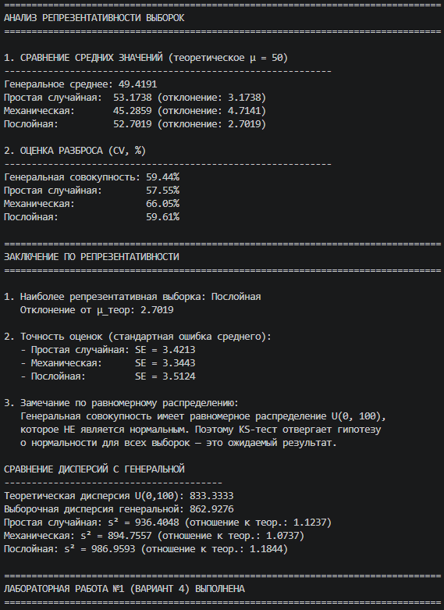
Рисунок 9 – Результат работы программы (часть 2)
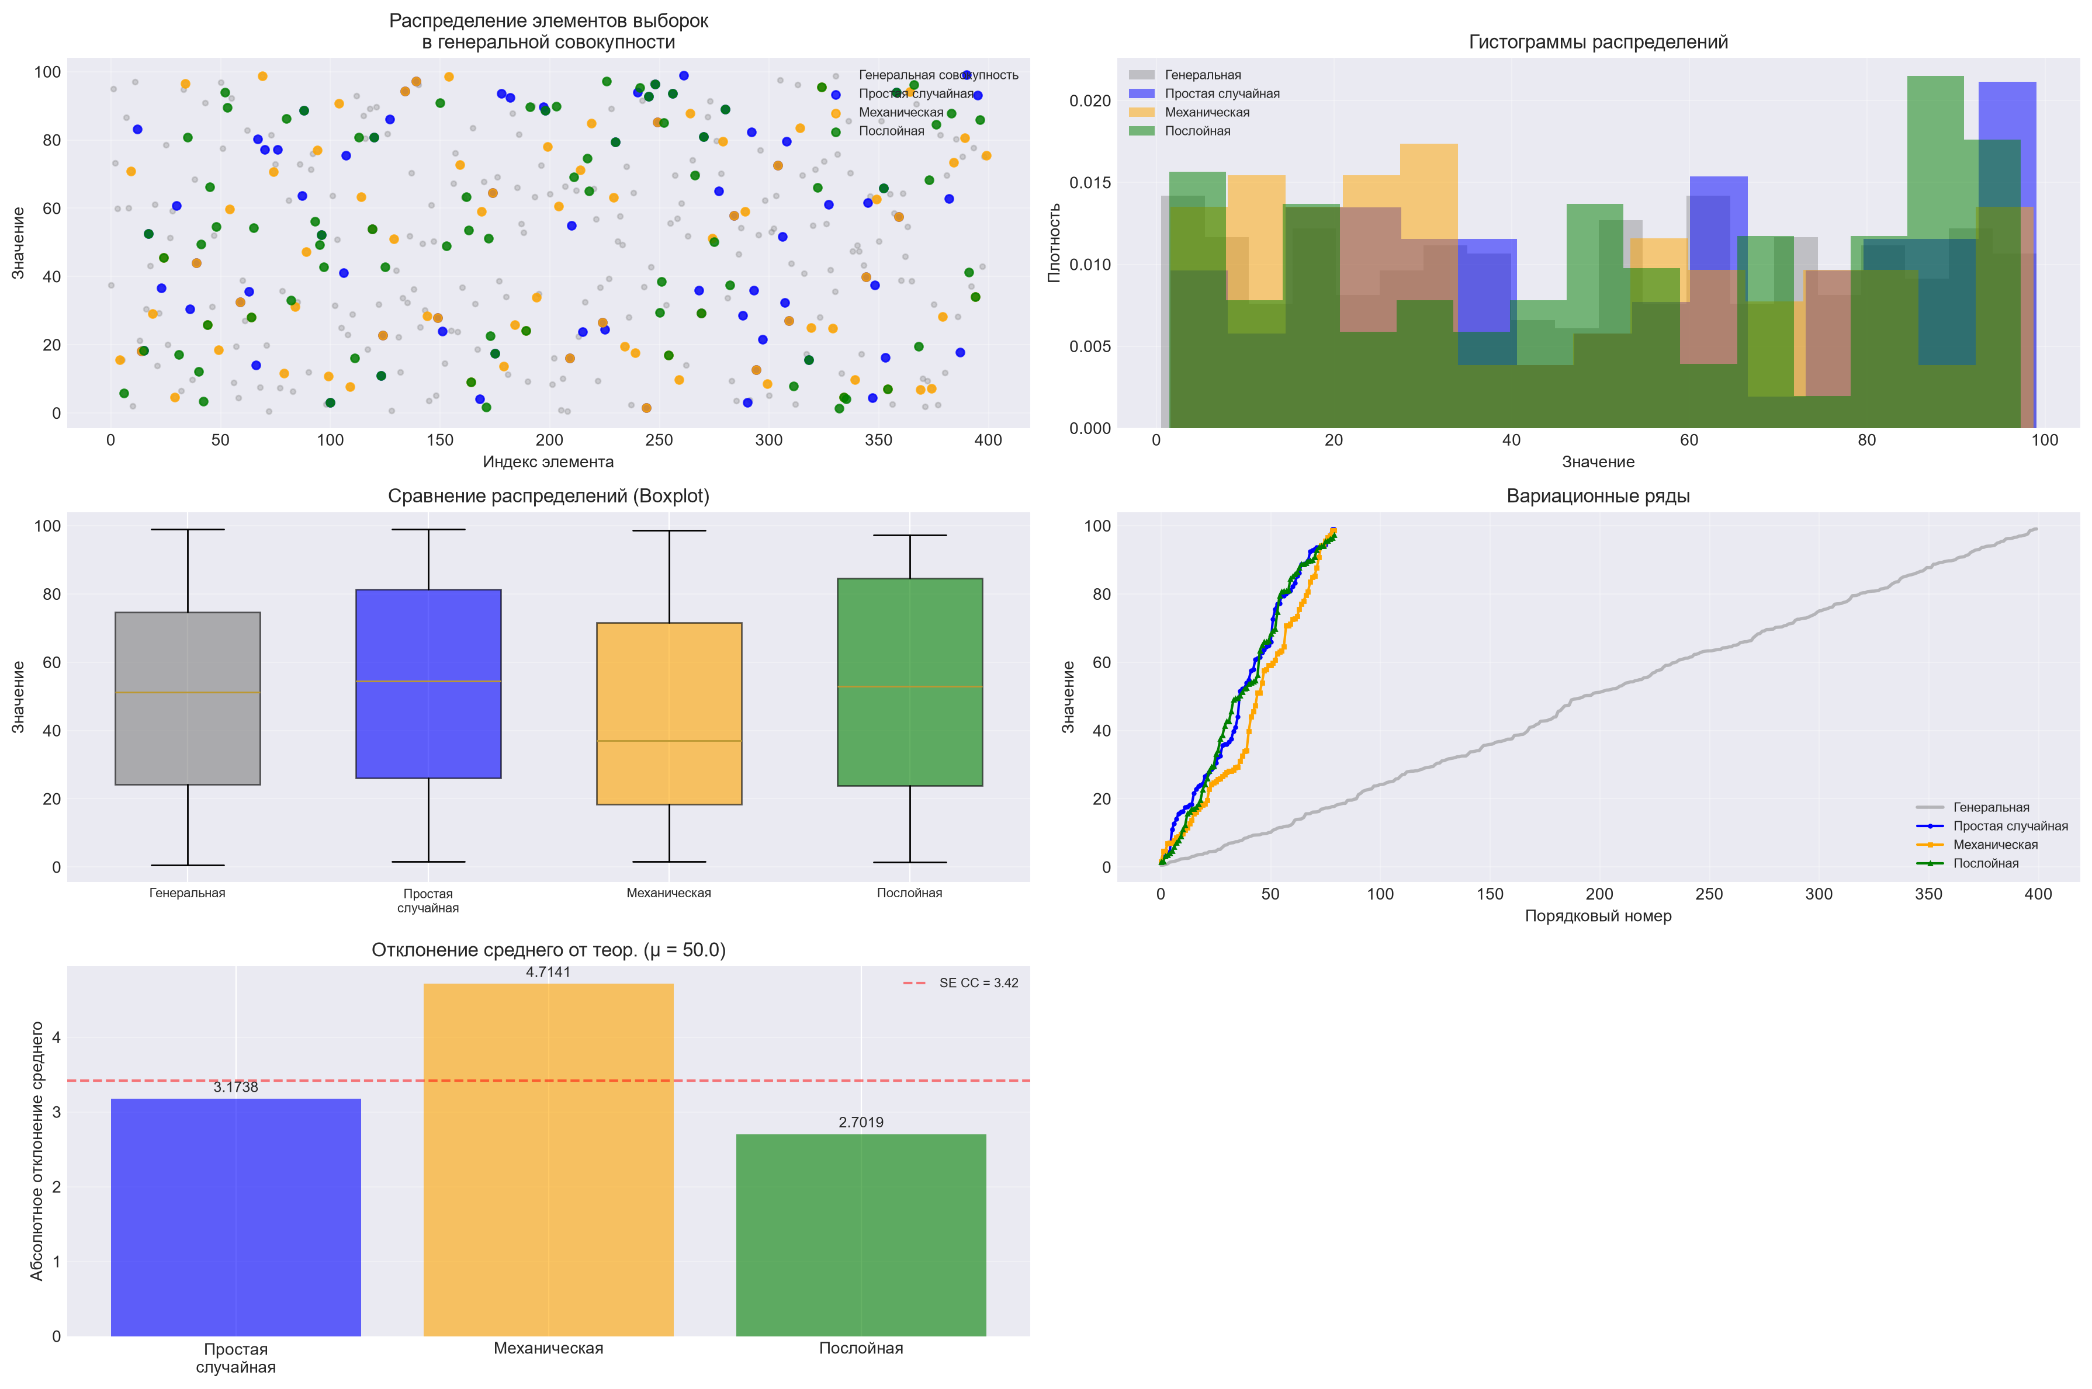
Рисунок 10 – График, построенный программой

ВЫВОДЫ ПО РАБОТЕ
В ходе выполнения лабораторной работы №1 были освоены основные принципы организации выборочного обследования и методы формирования репрезентативных выборок. Сгенерирована генеральная совокупность объёмом N = 400, соответствующая равномерному распределению U(0, 100), и сформированы три выборки объёмом n = 80 каждая с использованием простого случайного, механического и послойного методов. Для всех выборок построены вариационные ряды, вычислены базовые статистические характеристики (среднее, медиана, мода, дисперсия, СКО, размах, коэффициент вариации, стандартная ошибка среднего), а также проведён сравнительный анализ репрезентативности. Сравнение выборочных средних с теоретическим значением M(X) = 50 показало, что наиболее репрезентативной оказалась послойная выборка (отклонение 2,7019), тогда как механическая выборка дала наибольшее отклонение (4,7141). Расчёт коэффициентов вариации (57–66 %) подтвердил значительный разброс данных, характерный для равномерного распределения.
Сравнение дисперсий с теоретическим значением (D(X) = 833,(3)) показало, что выборочные дисперсии незначительно превышают теоретическую (отношения от 1,07 до 1,18), что объясняется случайной составляющей ошибки. Результаты, полученные в Excel, были полностью подтверждены вычислениями на языке Python, что свидетельствует о корректности проведённых расчётов. Таким образом, цель работы достигнута: освоены методы формирования выборок и расчёта статистических характеристик, а также продемонстрирована важность контроля репрезентативности выборки, что имеет критическое значение для задач машинного обучения и анализа данных.

